Звіт про проведену роботу Люботинським КЖРЕП ЛМРХО з 07.09.2020 року по 11.09.2020 року з обслуговування житлових будинків:

- Представниками проведено технічне обстеження внутрішньо будинкової мережі водопостачання по житловому будинку в-д. Р.Тичинського,1 (підвал) на звернення мешканців з приводу протіканнявнутрішньо будинкової мережі водопостачання.

- Виконано поточний ремонт стиків верхнього шару м’якої покрівлі бітумним розчиномжитлового будинку по вул. Шевченко,29(ремонт примикання оголовків димовентиляційних каналів бітумним розчином).

- Розпочато роботи з поточного ремонту стиків верхнього шару м’якої покрівлі бітумним розчиномжитлового будинку по вул. Шевченко,31(ремонт примикання оголовків димовентиляційних каналів бітумним розчином).

- Виконуються роботи з поточного ремонтувнутрішньо будинкової мережі водопостачання житлового будинку по вул. Деповська,54(заміна труб загально будинкового вводу мережі водопостачання з внутрішньо будинковою розводкою 1-3поверхів) на звернення мешканців.

- Виконано роботиз поточного ремонтупідлоги сходинкових маршів та цегляної кладки місць загального користування житлового будинку по вул. Шевченко,25 (2під.) на звернення мешканців.

- Виконано роботи з демонтажубетонної конструкції аварійного козирку над входом в під’їзд по житловому будинку вул. Шевченко,23(2під.) на звернення мешканців будинку.

- Проводиться робота з боржниками багатоквартирнихбудинків за послуги по утриманню житловихбудинків та врученням повідомлень - попереджень.

- Виконано поточні роботи по заявкам мешканців:

- виконано заміну ламп та ремонт світильників місць загального користування місць загального користування по житловим будинкам вул. Локомотивна,1Е (3під.-1пов.),вул. Локомотивна,1Д(2під.-1пов.),пров.Оранжерейний,6(1під.-2пов.).

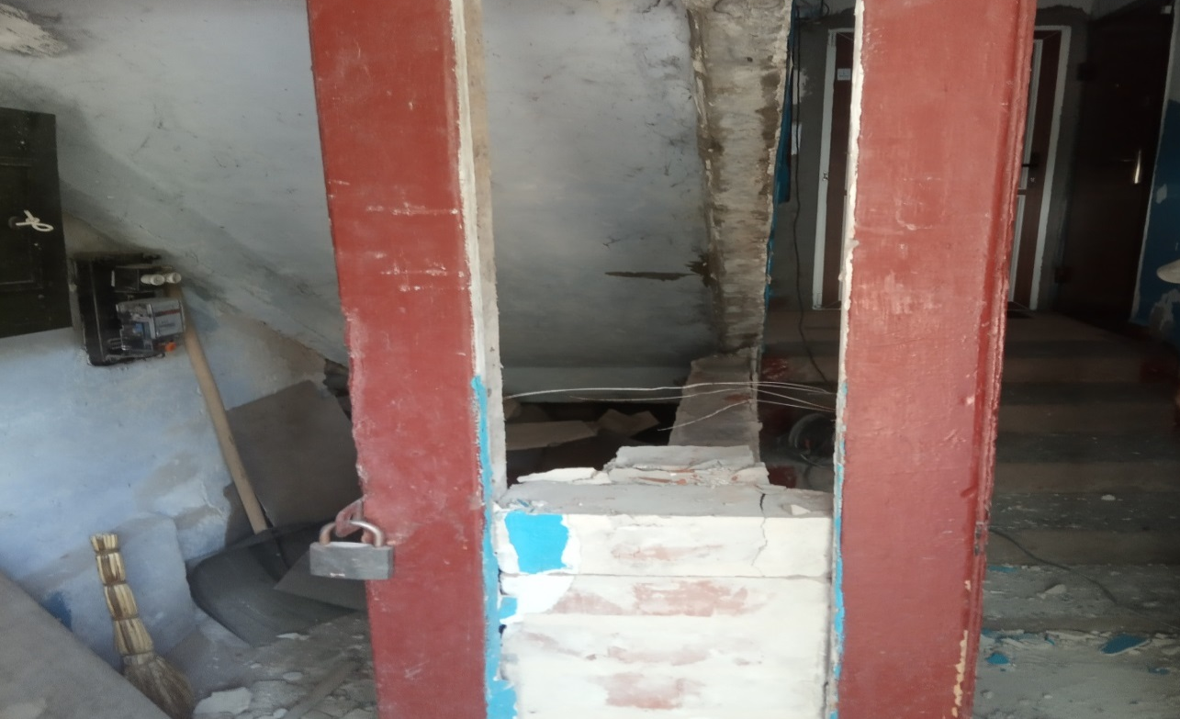
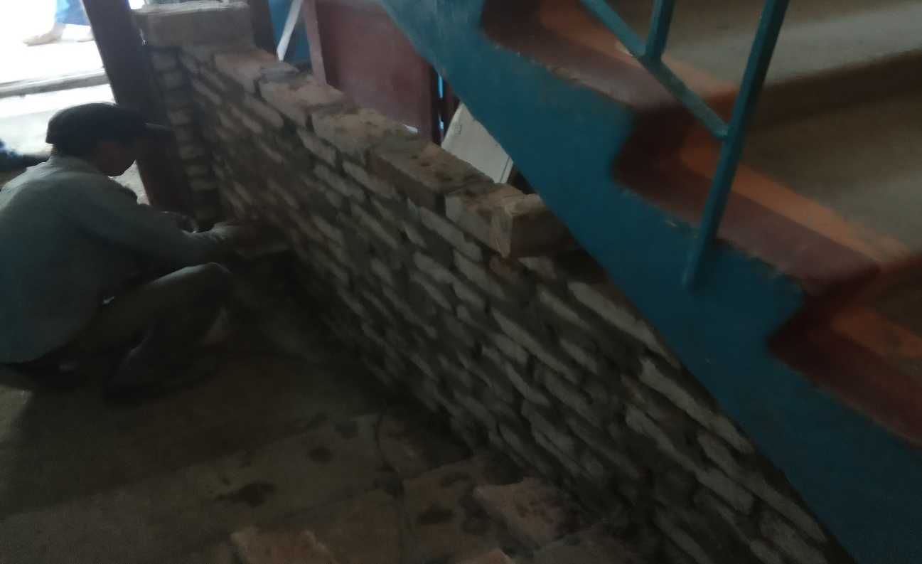

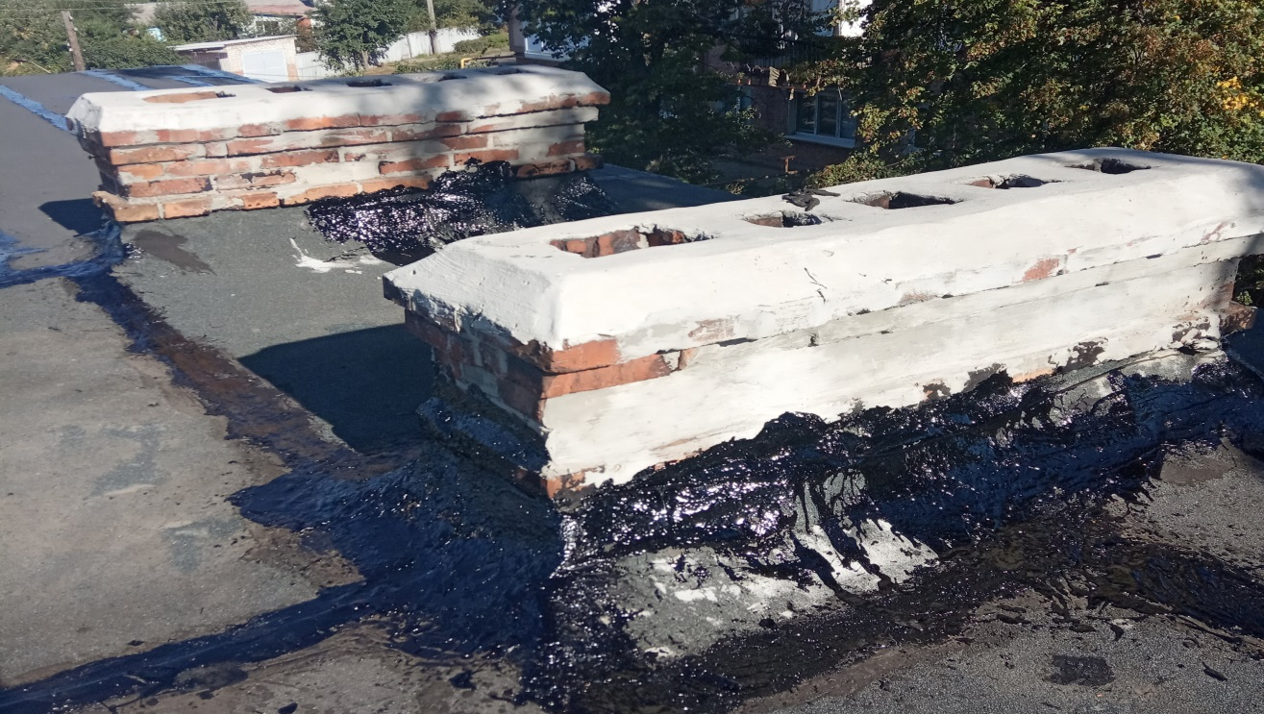

ж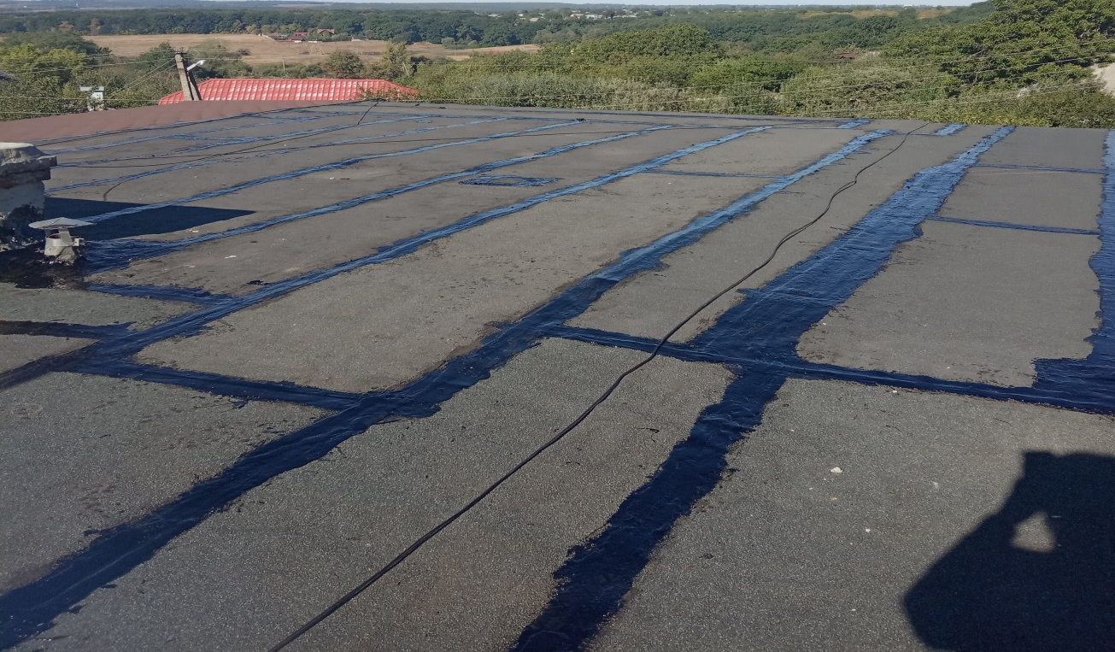

Начальник Люботинського КЖРЕП ЛМРХО П.Ткаченко

Костиря,
(057)7411991

